Образец заданий олимпиады
1. Если x₁, x₂, x₃ - решение системы уравнений 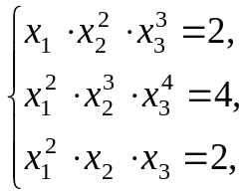
то x₁+ x₂+2x₃ равно …

Ответ: 6
2. Предел 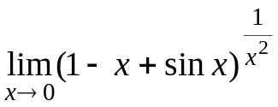 равен…
Ответ: 1
3. Наименьшее значение , при котором абсцисса точки перегиба графика функции 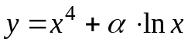 является натуральным числом, равно …
Ответ: 12
4. Если 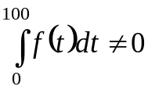, то выражение 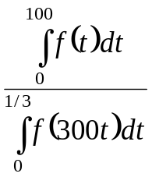 равно …
Ответ: 300
5. Дан треугольник с вершинами 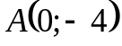, 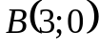 и 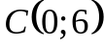.Тогда квадрат расстояния от вершины С до биссектрисы угла А равен…
Ответ: 10

6. Предел 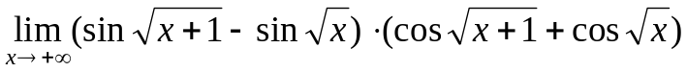 равен…
Ответ: 0

7. Функция 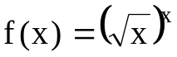 определена для х>0. Тогда неверным является высказывание
1) производная 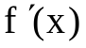 положительна для х>0, 2) 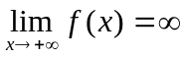, 3) возрастает при x>0,
4) 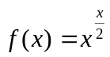 при x>0, 5) 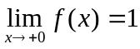

Ответ: производная положительна для х>0

8. Если для нечетных непрерывно дифференцируемых функции 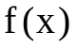 и 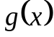 выполняется условие 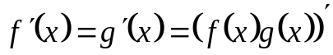, то 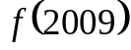 равно …
Ответ: 0

9. Дана функция 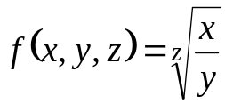. Если 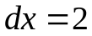, 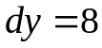, 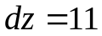, то величина 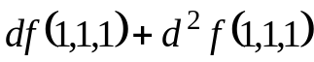 равна …
Ответ: 222

10. Если 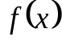 - функция тождественно не равная нулю и 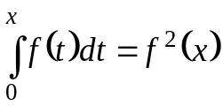, то 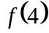 равно …
Ответ: 2

11. Область сходимости функционального ряда 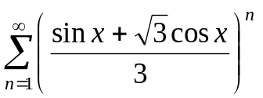 имеет вид…
Ответ: 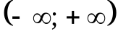

12. Уравнение
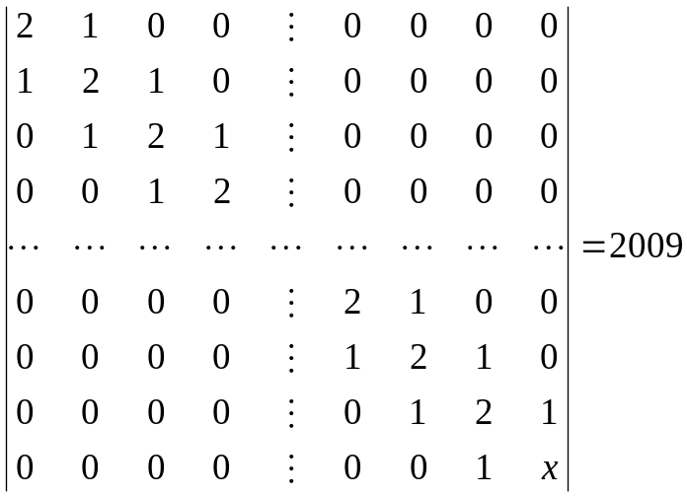
имеет решение 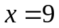, если порядок определителя равен …
Ответ: 251

13. Интеграл 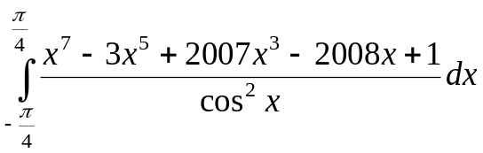 равен …
Ответ: 2

14. Бак для воды имеет форму куба без верхней крышки со стороной 10 метров. Пусть уровень воды, отсчитываемый от дна бака, в момент времени t секунд равен h(t). Начиная с t=0 секунд, вода наливается в бак с постоянной скоростью 1 кубический метр в секунду и, одновременно, вода вытекает из бака со скоростью 0,25 h(t) кубических метров в секунду. Тогда объем воды в баке (в кубических метрах) при 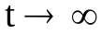 стремится к …
Ответ: 400

15. Частный интеграл дифференциального уравнения 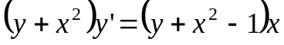, удовлетворяющий начальному условию 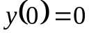, имеет вид…
Ответ: 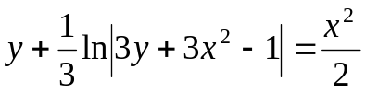
16. Сумма ряда 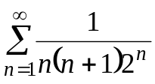 равна …
Ответ: 1-ln2

